Uz 13.11.2021.

Metu konkursa nodrošināšana (Pasūtītājiem)

- Metu konkursu izsludināšana
(pamatā tiek aprakstīta informācija, kura atšķiras no citām iepirkumu procedūrām)

  - Elektronisko iepirkumu sistēmā (turpmāk – EIS), lai nodrošinātu metu konkursa norisi, kā iepirkuma “Procedūra/ iepirkums” izvēlas “Metu konkurss” un pie “Iepirkuma profils” izvēlas piedāvāto profilu.
  - Šķirklī “Iepirkuma komisija” ir iespējams norādīt vienu atbildīgo. Nepieciešamības gadījumā ir iespējams pievienot vēl kādu atbildīgo personu (logā “Sistēmas brīdinājums” jānospiež poga “Turpināt”). Visas darbības EIS veic viens atbildīgais (Atbildīgais sekretārs). Žūrijas sastāvu sistēmā ievadīt nevar.
  - Šķirkļa “Pamatdati” izvēršamajā blokā “Iepirkuma priekšmets”, metu konkursam nav iespējams izveidot vairākas daļas, kā arī paredzēt variantu iesniegšanu.
  - Šķirkļa “Pamatdati” izvēršamajā blokā “Piedāvājuma sagatavošanas nosacījumi” netiek attēlots ievadlauks “Izvēles metode”, bet metu konkursa norisei tiek piemērota noklusētā vērtība “Saimnieciskā vērtējuma izdarīšana”.
  - Šķirkļa “Pamatdati” izvēršamajā blokā “Piedāvājuma sagatavošanas nosacījumi” laukā “Paredzamā līgumcena” obligāti ir jānorāda summa. Gadījumos, kad pasūtītājs šo summu nevēlas publiskot vai vērtība nav paredzēta, laukā “Līgumcena nav publicējama” ieliek atzīmi.
  - Lai varētu norādīt uzvarētāju, obligāti šķirklī “Kritēriji” ir jānorāda vismaz viena piedāvājuma prasība.
(Rekomendācija: kā “Vērtēšanas veids” izvēlēties “Skaitlisks vērtējums”).
  - Šķirklis “Sēdes” netiek attēlots, līdz ar to visus Komisijas darba gaitas atspoguļojošos dokumentus, t.sk. protokolus, var pievienot šķirkļa “Dokumenti” izvēršamajā blokā “Sēžu dokumenti”.
  - Šķirkļa “Pamatdati” ievadlaukam “Atslēgt automātisku paziņojuma sūtīšanu uz IUB” pēc noklusējuma ir veikta atzīme bez rediģēšanas iespējām, līdz ar to iepirkuma paziņojuma sagatave netiek nosūtīta uz IUB PVS un pēc šķirkļa “Pamatdati” spiedpogas “Iniciēt publicēšanu” nospiešanas un darbības apstiprināšanas uznirstošajā logā “Izsludināšana” iepirkums uzreiz tiks publicēts EIS.
  - Pēc iepirkuma publicēšanas, ir iespējams veikt grozījumus.
  - Atbildīgajai personai ir iespējams sniegt atbildes uz uzdotajiem jautājumiem šķirkļa “Dokumenti” izvēršamajā blokā “Komisijas atbilde un skaidrojumi”.
(Informācijai. Gadījumos, kad piegādātājs ir pieslēdzies EIS un veic jautājuma uzdošanu izmantojot EIS, pasūtītājam tāpat kā visos iepirkumos tiek attēlots jautājuma iesniedzēja nosaukums. Lai piegādātājs varētu uzdot jautājumu pasūtītājam, viņam nav jāpiesakās nolikuma saņemšanai un nav jāsāk piedāvājuma izveide.)

- Metu atvēršana
  - Pēc metu atvēršanas nav iespējams veikt darbības “Uzsākt finanšu piedāvājumu apkopojuma izveidi” un “Uzsākt piedāvājumu atvēršanas protokola izveidi”, kā arī publicēt finanšu piedāvājumu apkopojumu un atvēršanas sēdes protokolu.
  - Neieinteresētības apliecinājumā tiek attēlots devīzes nosaukums.
  - Pēc meta atvēršanas, šķirklī “Piedāvājumi”, atverot hipersaiti “Pretendents/ kandidāts”,
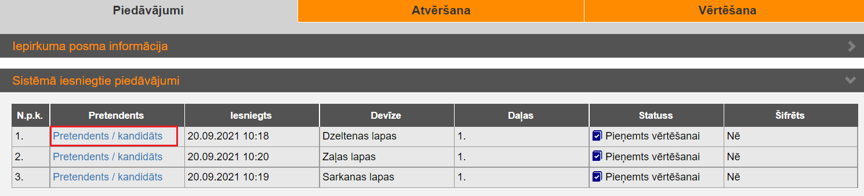
šķirkļa “Pretendents” izvēršamajā blokā “Informācija par metu” tiek attēlots devīzes nosaukums un kandidāta norādītā saziņas informācija.
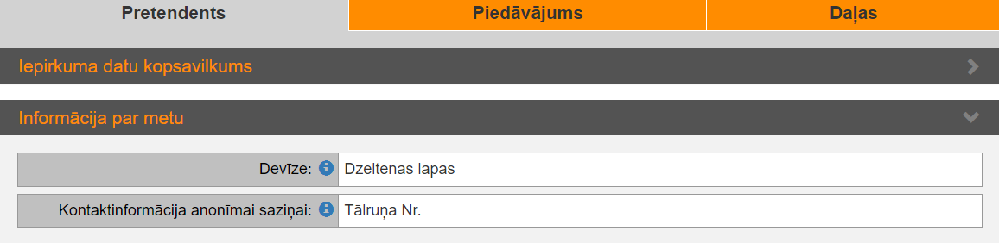
  - Šķirklī “Daļas” ir iespējams apskatīt iesniegto piedāvājumu. Lai apskatītu un lejupielādētu pievienotās datnes, ir jāveic katras prasības katra ieraksta atvēršana, nospiežot uz simbola “Atvērt ierakstu”.
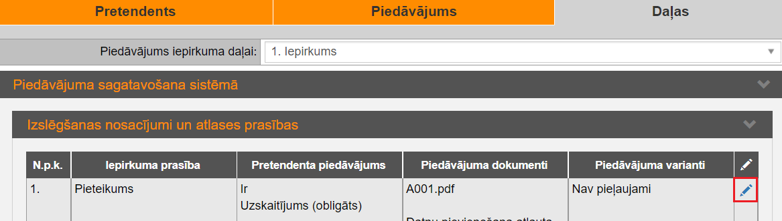
  - Datnes vai vairāku datņu lejupielādei nepieciešams izvēlēties darbību “Lejupielādēt datni/ -es”.
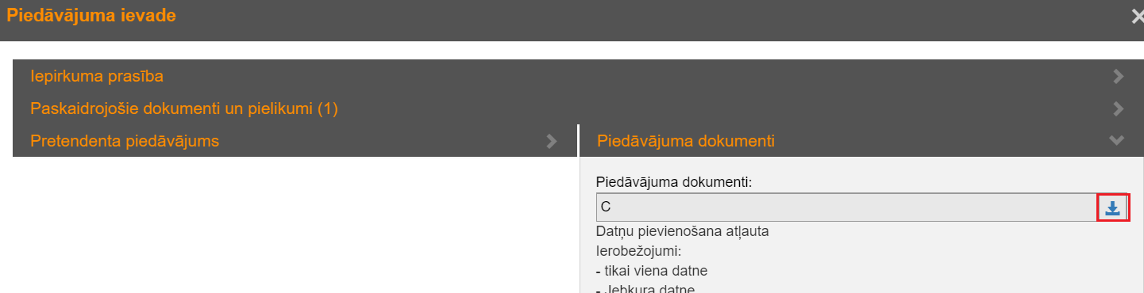
! Šķirklī “Daļas” nav pieejams izvēršamais bloks “Sistēmā iesniegts piedāvājums” un netiek attēlota hipersaite “Piedāvājums”. Hipersaite tiek attēlota tikai pēc devīzes atvēršanas.
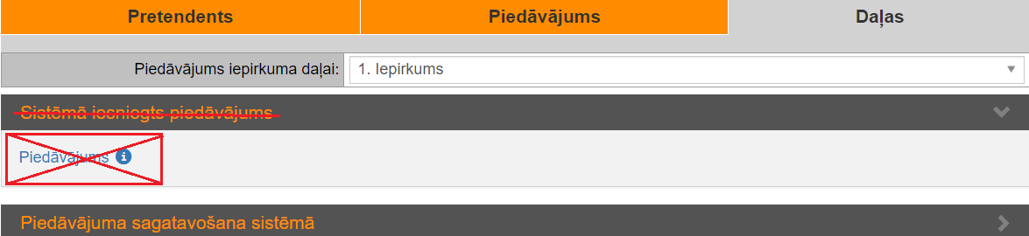

! Šķirklī “Vērtēšana” netiek attēlota spiedpoga “Veidot piedāvājuma apkopojumu”. Poga tiek attēlota tikai pēc devīzes atvēršanas.
! Šķirklī “Dokumenti” netiek attēlots izvēršamais bloks “Iepirkuma dokumentācijas apkopojums”. Izvēršamais bloks tiek attēlota tikai pēc devīzes atvēršanas.
  - Visa komunikācija ar meta iesniedzēju ir jāveic ārpus EIS. Pēc metu atvēršanas, atbildīgajam sekretāram ir iespējams iepazīties ar kandidāta norādīto kontaktinformāciju. Konkrētā kandidāta šķirkļa “Pretendents” izvēršamajā blokā “Informācija par metu” ir apskatāma norādītā kontaktinformācija.
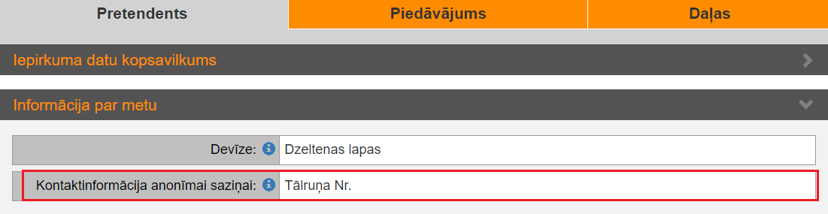

- Metu vērtēšana

  - Pēc žūrijas vērtējuma saņemšanas, šķirklī “Vērtēšana” ir iespējams ievadīt rezultātus, pārtraukt iepirkumu vai izbeigt iepirkumu.
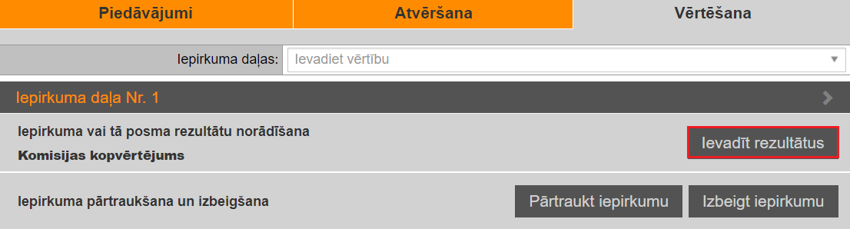
  - Nospiežot pogu “Ievadīt rezultātus” un izvēršot bloku “Iepirkuma daļa Nr.1”, ir iespējams norādīt metu konkursa rezultātus. Godalgu norādei izvēlieties hipersaiti “Piešķirt godalgas”.
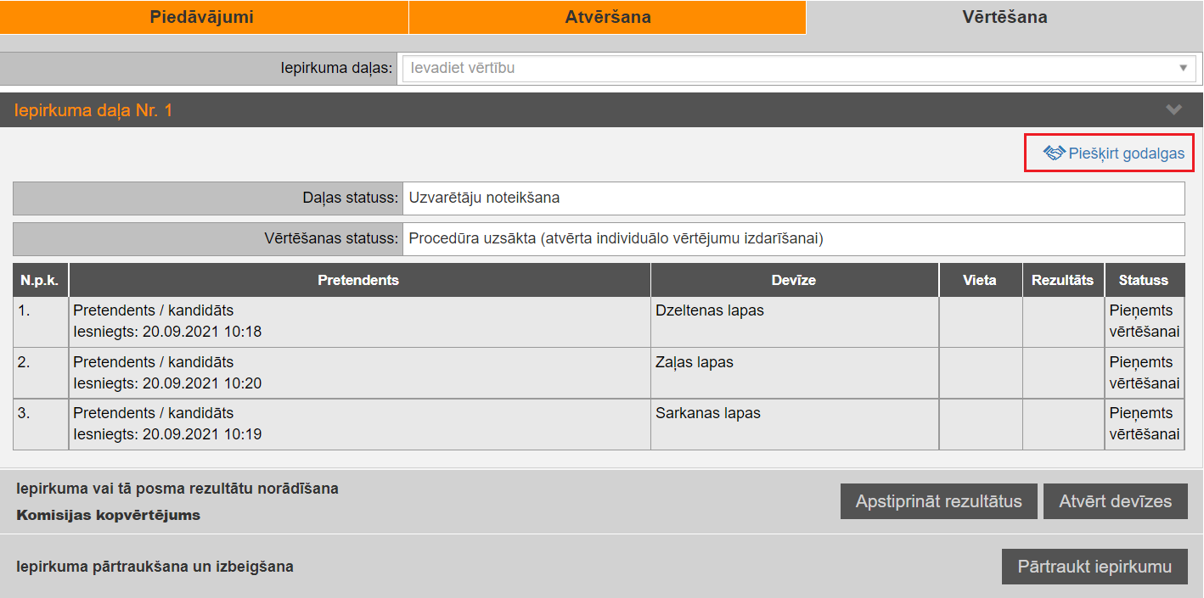
  - Pēc izvēlnes veikšanas, uznirstošajā logā “Godalgu piešķiršana” ir iespējams norādīt kandidātam piešķirto vietu (ja attiecināms). Lai norādītu vietu, ir jāizvēlas konkrētā devīze. Ir iespējams vairākiem kandidātiem norādīt vienādas vietas vai kādam no atzīmētajiem kandidātiem nenorādīt vietu.
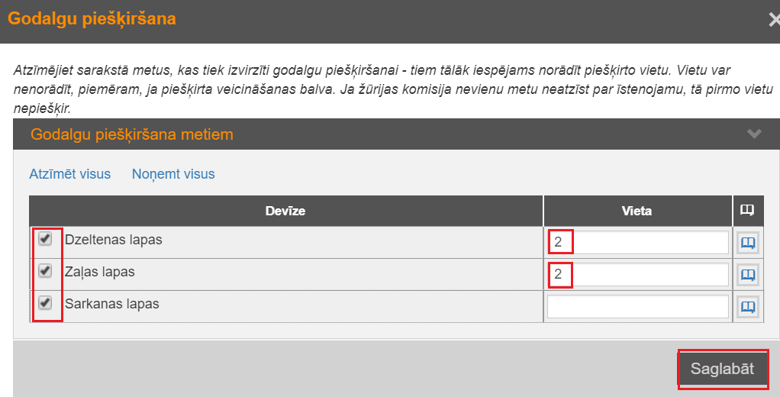
  - Pēc rezultātu ievades un vietas (ja attiecināms) piešķiršanas ir nepieciešams apstiprināt rezultātus, nospiežot spiedpogu “Apstiprināt rezultātus”.
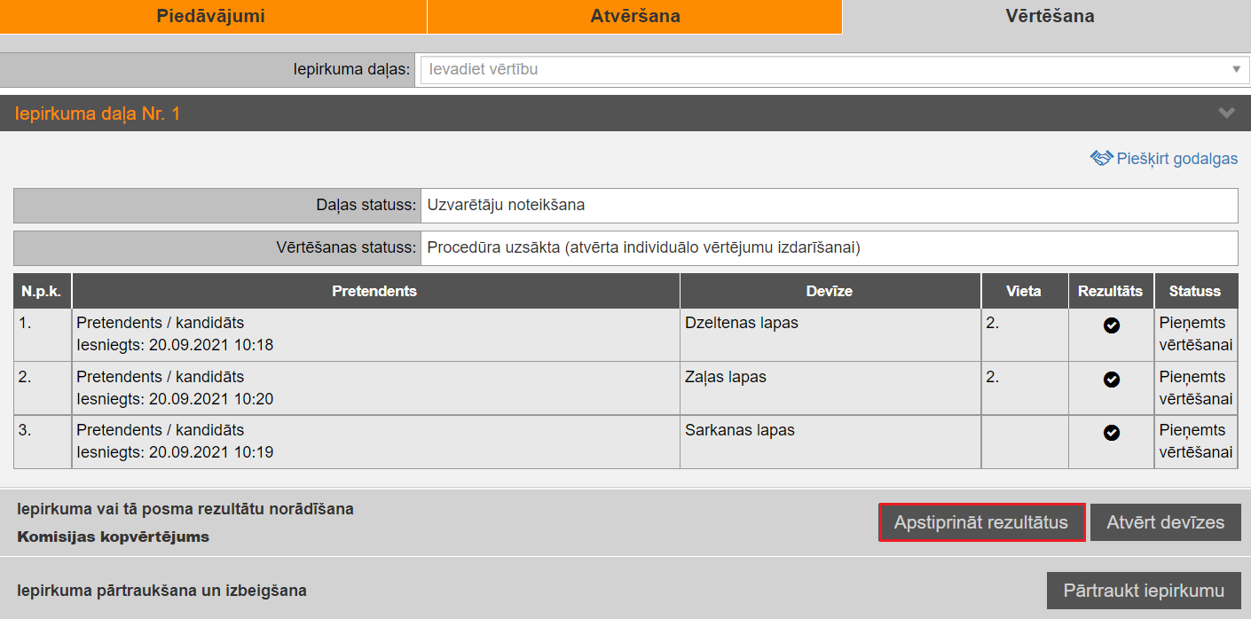
  - Uznirstošajā logā “Rezultātu apstiprināšana” norāda lēmuma pieņemšanas datumu un apstiprina rezultātus.
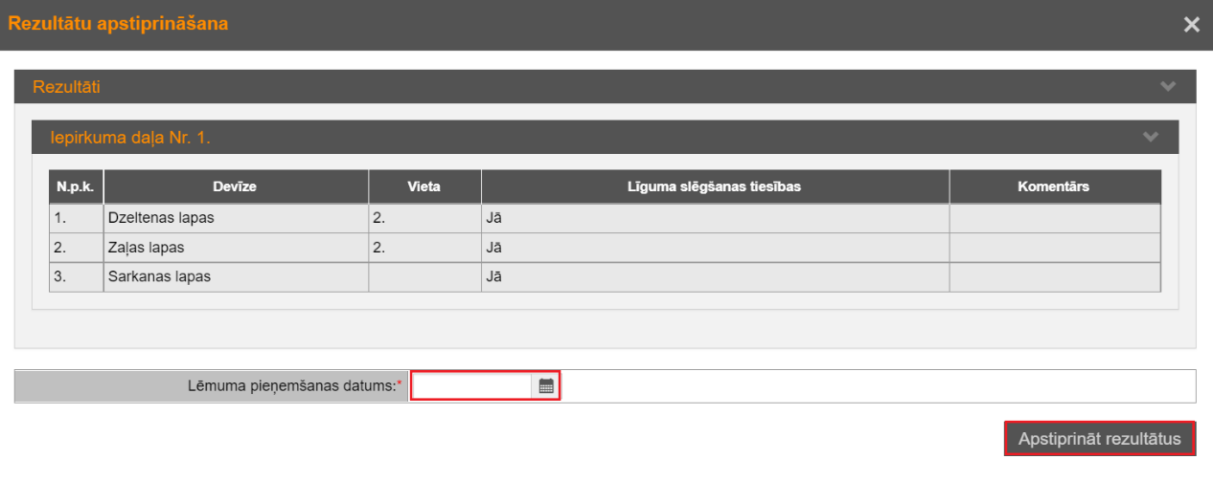
  - Ja nepieciešams norādīt citus rezultātus, to var veikt, nospiežot pogu “Ievadīt rezultātus atkārtoti”.
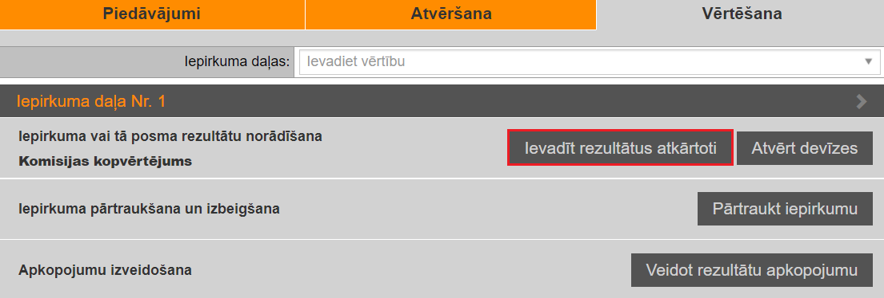
  - Pēc rezultātu apstiprināšanas, ir iespējams izveidot rezultātu apkopojumu:
    - Izvēlas darbību “Veidot rezultātu apkopojumu”.
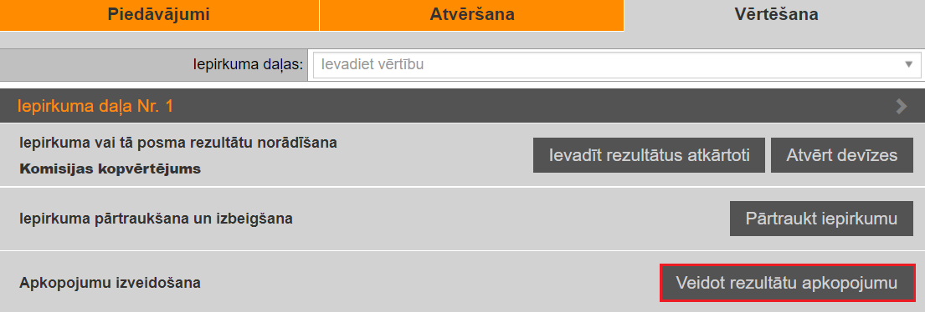
    - Uznirstošajā logā “Posma rezultātu apkopojums” apstiprina darbību “Izveidot apkopojumu”.
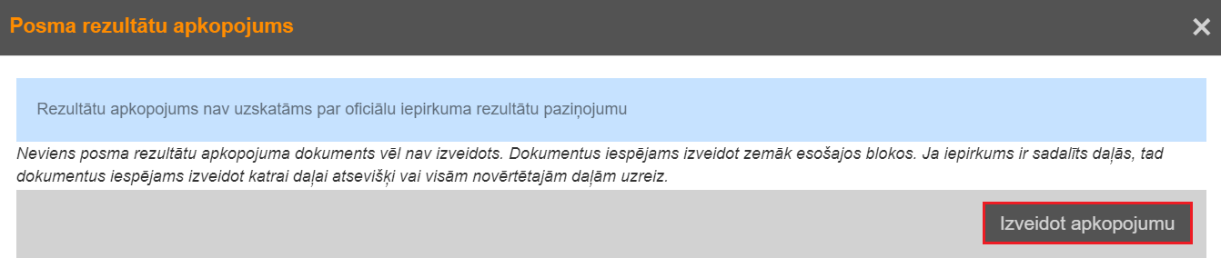
    - Lai apskatītu uzģenerēto rezultātu apkopojumu, atkārtoti nospiež uz pogas “Veidot rezultātu apkopojumu”. Apkopojuma izveide aizņem vairākas sekundes.
    - Uznirstošajā logā “Posma rezultātu apkopojums” izvēlas darbību “Lejupielādēt datni/ es”.
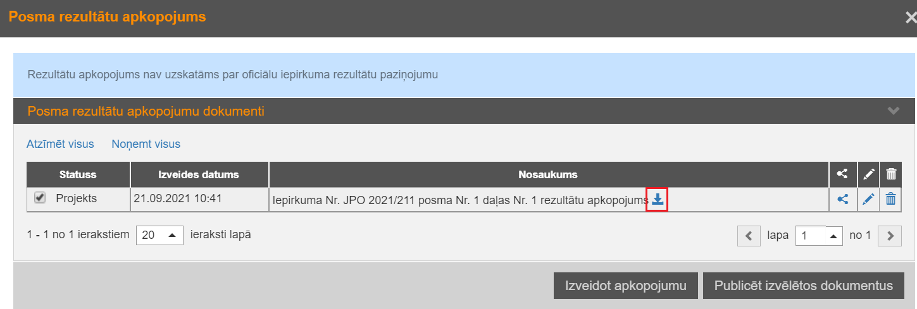
    - Izveidotajā rezultātu apkopojumā tiek attēlotas devīzes, kuras ir izvēlētas, veicot darbību “Piešķirt godalgas”.
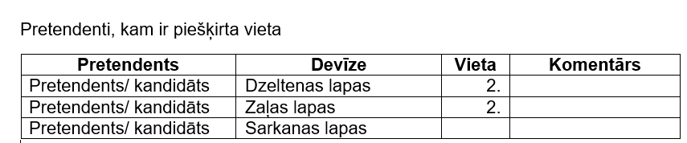
  - Pirms pogas “Ievadīt rezultātus” nospiešanas ir iespējams izbeigt iepirkumu, nospiežot pogu “Izbeigt iepirkumu”. Pēc pogas “Ievadīt rezultātus” nospiešanas, izbeigt iepirkumu nevarēs.
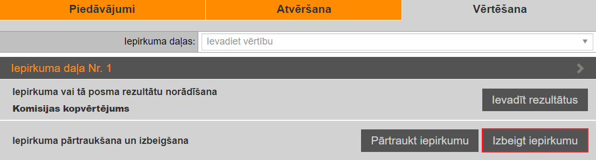
    - Pēc pogas “Izbeigt iepirkumu” nospiešanas, uznirstošajā logā “Izbeigt iepirkumu”, norāda izbeigšanas pamatojumu, žūrijas komisijas lēmumu un veic darbības apstiprināšanu, nospiežot pogu “Apstiprināt izbeigšanu”.
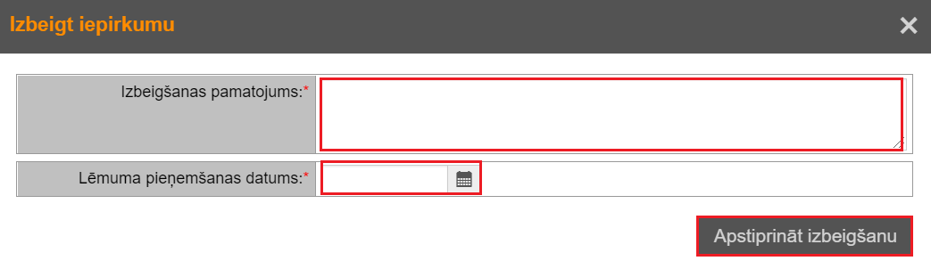

- Devīzes atvēršana

  - Pēc šķirklī “Vērtēšana” darbības “Apstiprināt rezultātus” veikšanas, atbildīgajam sekretāram ir iespējams atvērt devīzes, nospiežot pogu “Atvērt devīzes”.
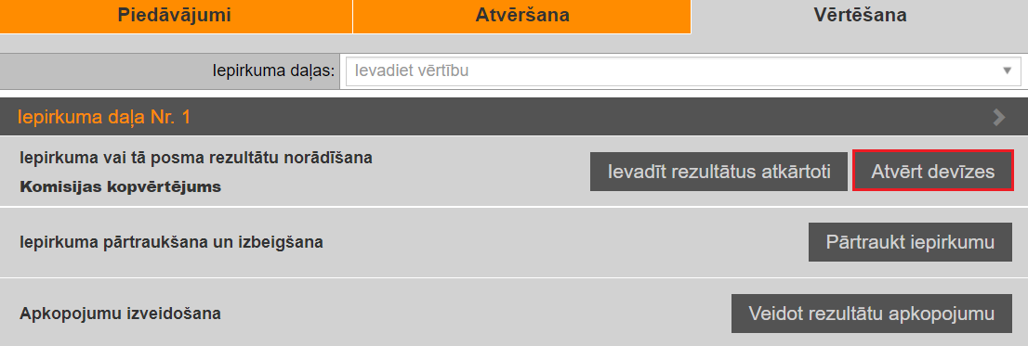
  - Devīzes atvēršanu ir iespējams veikt arī šķirklī “Pamatdati”, nospiežot pogu “Atvērt devīzes”.
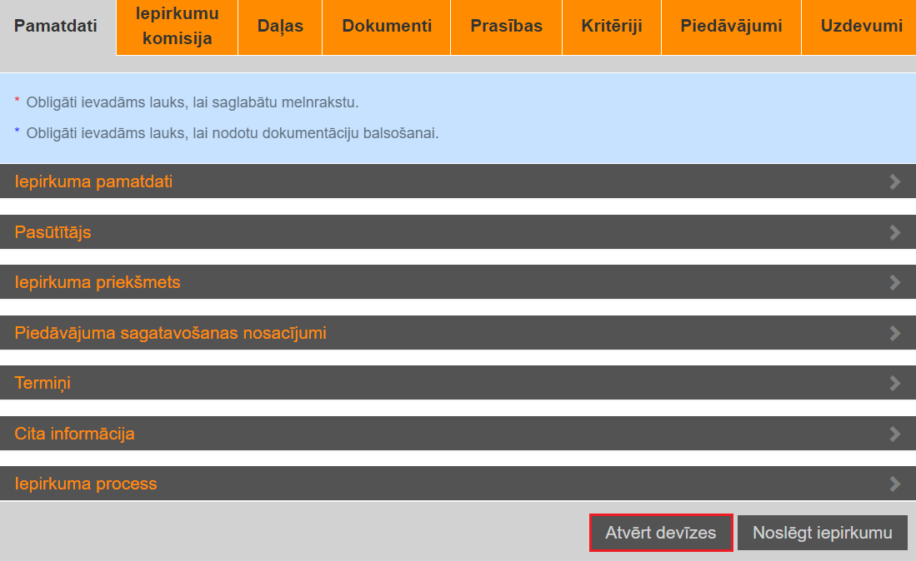
  - Uznirstošajā logā “Sistēmas brīdinājums” ir jāveic atzīme pie lauka “Apzinos, ka šī darbība ir neatgriezeniska” un jānospiež poga “Turpināt”.
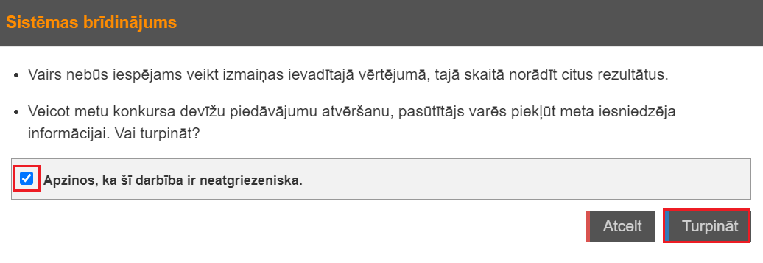
  - Pēc devīžu atvēršanas pasūtītājam ir iespējams piekļūt konkrētā pretendenta datiem, kuri ir pieejami šķirkļa “Pretendents” izvēršamajos blokos “Informācija par pretendentu un personu apvienību”, “Informācija par pretendentu / personu apvienības/ pilnsabiedrības dalībniekiem”, “Informācija par piedāvājuma parakstītājiem” un “Informācija par piedāvājuma iesniedzēju”.

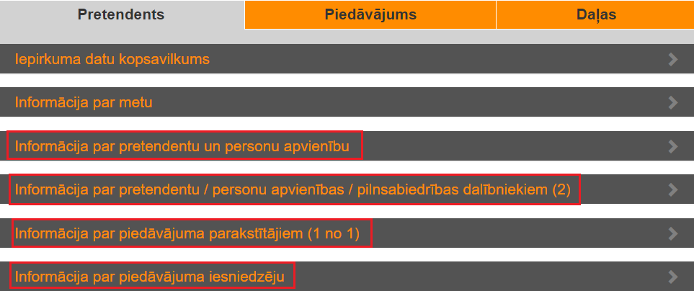
  - Pēc metu atvēršanas, šķirkļa “Pamatdati” izvēršamā bloka laukā “Devīzes” tiek attēlots devīzes atvēršanas laiks.
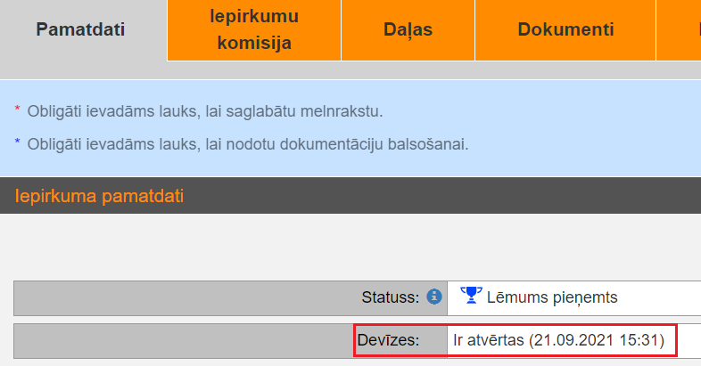
  - Pēc devīzes atvēršanas nekādas izmaiņas metu konkursa vērtēšanā veikt nav iespējams. Pasūtītājam ir iespējas tikai pārtraukt iepirkumu.
  - Šķirklī “Vērtēšana”, izvēloties darbību “Veidot rezultātu apkopojumu”, pēc rezultātu apkopojuma izveides datnē tiek attēlotas devīzes un pretendenta nosaukums.
